2.-VISIONAT I COMENTARI D'UN VÍDEO.
- Objectius

Analitzar el contingut del vídeo: "Warriors of the Net-IP for the peace".

- Material

Ordinador de sobretaula o portàtil, auriculars, connexió a internet.

- Procediment

  - Accedeix al vídeo de l'enllaç següent i visiona'l:

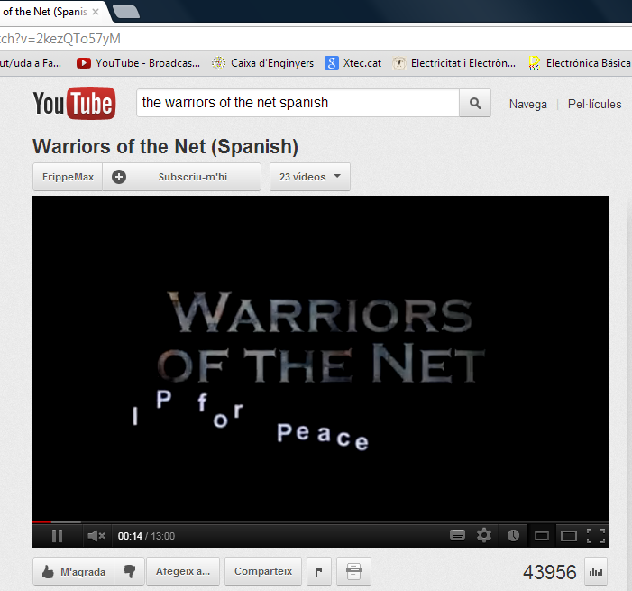
http://www.youtube.com/watch?v=2kezQTo57yM

  - Pren notes del què va explicant i respon a les preguntes següents.

- Qüestions

  - Què significa l’expressió “El router es símbol de control”?
  - Per a què serveix el Proxy o servidor intermediari?
  - Quines funcions té el Firewall o tallafoc?
  - Quines funcions fan els ports 80 i 25?

